Aéroclub du Livradois-Forez

Le 01/01/2024

VOLS DE DECOUVERTE
GESTION DE LA SECURITE

Eléments liés à la sécurité requis pour la réalisation de vols de découverte

Qualité de la structure :
L’Aéroclub du Livradois-Forez est affilié à la Fédération Française Aéronautique sous le numéro 13013 et à la fédération française d’ultralégers motorisés (FFPLUM) sous le numéro 06324

Numéro de DTO : FR.DTO.0342

Le conseil d’administration du Club :
- désigne un correspondant prévention et sécurité pour ces vols de découverte. Ce correspondant peut être le correspondant sécurité du Club. Cf affichage dans le club
- dresse et tient à jour la liste des pilotes pouvant réaliser ces vols de découverte. Cf. Liste annexe affichée dans le Club.
- dresse et tient à jour la liste des types d’avions pouvant être utilisés pour ces vols de découverte. Cf. Liste annexe affichée dans le Club.
- dresse et tient à jour la liste des sites à partir desquels l’activité est effectuée. Cf. Liste annexe affichée dans le Club.
- est saisi des éventuels problèmes de sécurité qui affectent cette activité et promulgue les mesures de réduction des risques.

Le correspondant sécurité vols de découverte :
- s’assure que les mesures de sécurité propres au Club sont portées à la connaissance des pilotes autorisés ;
- rend compte au chef-pilote et au conseil d’administration de tout événement affectant ou pouvant affecter la sécurité de cette activité.

Les pilotes autorisés à effectuer les vols de découverte au sein du Club :
- s’assurent de disposer de tous les titres nécessaires en état de validité et de disposer de l’expérience totale et récente requise,
- s’engagent à respecter les règlements applicables et les procédures du Club pour ce type d’activités ;
- informent les passagers sur l’utilisation des dispositifs de secours et sur les procédures à suivre en cas d’urgence ;
- signalent les événements affectant ou pouvant affecter la sécurité par tout moyen habituel du Club (REX, rapport direct au chef-pilote, au correspondant prévention sécurité …).

Le déroulement d’un vol de découverte :
- Le vol a lieu de jour ;
- Le lieu de départ est identique au lieu de retour ;
- La durée maximale entre le décollage et l'atterrissage est de 30 minutes ;
- L’éloignement maximum du lieu de départ est de 40 km.
- Les vols de découverte en patrouille sont interdits

Note : Les vols de découverte de la voltige relèvent d’une réglementation distincte.


Les passagers s’engagent à respecter toutes les consignes qui leur sont adressées avant le vol, pendant le vol et après le vol. Le pilote peut annuler un vol à tout moment, en tant que commandant de bord.
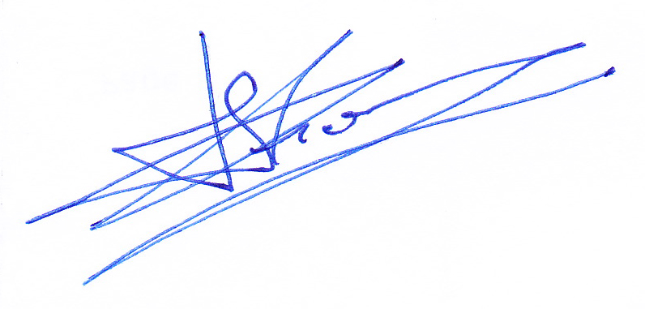
Pour le CA, le Président
Jean-Pierre FOURNIOUX

Liste annexe
Aéroclub du Livradois-Forez
Le conseil d‘administration

VOLS de DECOUVERTE

Dernière mise à jour du 01/01/2024

Correspondant prévention-sécurité des vols de découverte :
M. Yvon CHARASSE est désigné(e) correspondant prévention- sécurité des vols de découverte.
Liste des pilotes autorisés à effectuer des vols de découverte au sein de l’Aéroclub du Livradois-Forez :

- M. Yvon CHARASSE (PPL + ULM)
- Philippe MERIGLIER (Instructeur ULM - ULM)
- Thibaud CHARASSE (CPL – ATPL Théorique)
- M. Marcel CHARLAT (PPL)
- M. Olivier NOËL (FI)
- M. Jean-Pierre FOURNIOUX (PPL)
- M. Arnaud MICHEL (FI)
- M. Pierre OLIVA (ULM - uniquement)

Les pilotes :
- sont tous titulaires d'une licence en état de validité (LAPL(A) / PPL(A) / CPL(A) / ATPL(A) /ULM…).
- sont tous titulaires d’un certificat médical en état de validité.
- sont majeurs.
- sont bénévoles.
- sont instructeurs (FI) ou professionnels (Pro) selon l’indication entre parenthèses.
- ont tous réalisé au moins 200 heures de vol avion SEP, et au moins 25 heures de vol dans la classe SEP dans les douze mois précédent le vol de découverte.

Liste des avions pouvant être utilisés pour effectuer des vols de découverte au sein de l’Aéroclub.
Chaque avion doit être utilisé conformément et dans la limite du manuel de vol :

- Piper PA 28 : F-BOAF
- GARDAN GY80 : F-BLVQ
- SOCATA TB 10 : F-GYRT

Liste des sites pouvant être utilisés pour effectuer des vols de découverte :
- AMBERT-LE-POYET LFHT

Gestion de la sécurité :
Tout événement affectant ou pouvant affecter la sécurité des vols de découverte est à signaler au chef-pilote et au correspondant prévention-sécurité ou par REX.

Le Président
Jean-Pierre FOURNIOUX

Consignes de Sécurité vols de découverte
communiquées aux passagers avant le vol.

Au niveau confort, habitabilité, température intérieure, votre avion est comparable à une voiture automobile.
Prévoir éventuellement des lunettes de soleil.
Comme en voiture vous devez boucler votre ceinture de sécurité et la conserver attachée et serrée durant tout le vol.
Pour de meilleurs échanges avec le pilote et les autres passagers vous disposez un ensemble ‘’Ecouteurs / Micro’’. Toutefois nous vous demandons d’éviter de parler durant les échanges radios effectués par votre pilote.

Sur le parking avion
Ne circuler à pied sur le parking avion qu’accompagné par le pilote et en respectant ses consignes.
Les hélices, même arrêtées, sont dangereuses et le souffle à l’arrière des avions chasse poussières et cailloux.

Installation à bord
En fonction des contraintes de masse et de centrage, le pilote assignera une place à chaque passager.
L’installation à bord se fait passager par passager selon les instructions du pilote.
On ne pose le pied qu’aux endroits prévus pour cet usage (Bandes noires sur les ailes).
On ne s’accroche qu’aux poignées prévues.
Vous pourrez poser vos affaires dans la soute de l’avion derrière les sièges arrière.
Les téléphones portables seront éteints afin de ne pas gêner les échanges radio.

En vol
Vous pourrez admirer et photographier sans restriction.
Le passager avant, assis en place copilote, veillera à ne toucher à rien et à ne pas gêner le débattement des commandes.
Attention à ne rien poser sur le plancher ce qui pourrait bloquer les commandes de l’avion.
N’hésitez pas à dire à votre pilote si vous voyez un avion qui serait à proximité du vôtre…

Si vous ne vous sentez pas bien en vol (Nausées…)
Il n’y a pas de honte à avoir, cela peut arriver (Même aux meilleurs). N’hésitez pas à en informer le pilote dès l’apparition de ces symptômes afin de revenir se poser. Demandez au pilote d’ouvrir les aérations, munissez-vous d’une poche spécifique et respirez par le nez et expirez par la bouche.

En cas d’incident en vol
Suivre strictement les consignes données par le pilote. Il assurera un retour au sol et un débarquement en sécurité.

